Standardy materiału roślinnego
Każda sadzonka drzewa, sadzonego w mieści , na gruntach Gminy Olsztyn, w 3 –letnim okresie gwarancyjno-pielęgnacyjnym musi posiadać trwałą etykietę, najlepiej umieszczoną, na palikach mocujących drzewo, z informacją;
- datą posadzenia oraz datą zakończenia okresu pielęgnacji
- informacją o firmie, która się opiekuje drzewami, wraz z telefonem kontaktowym
- jeśli są to nasadzenia kompensacyjne to z jakiej decyzji, z jakiego miejsca za wycięte drzewa (fakultatywnie)

Dostarczone sadzonki drzew powinny być zgodne z „Zaleceniami jakościowymi dla ozdobnego materiału szkółkarskiego” autorstwa Związku Szkółkarzy Polskich Sadzonki drzew powinny charakteryzować się następującymi cechami:
- muszą posiadać właściwe oznaczenie w postaci etykiety z nazwą łacińską gatunku i odmiany oraz wielkość sadzonki
- sadzonki powinny być prawidłowo uformowane z zachowaniem charakterystycznego pokroju dla gatunku i odmiany;

Obwody drzew:
- 16-18 cm obwód pnia na wysokości 1 m
Pień, korona i pokrój drzewa
- Pnie drzew nie mogą mieć widocznych uszkodzeń. Równie niedopuszczalne są rany na jakimkolwiek etapie gojenia. Niedopuszczalne są również i inne świeże uszkodzenia gałęzi.
- Proporcje długości korony do długości pnia powinny być proporcjonalne. Sadzonka do zadrzewień miejskich powinna mieć koronę na wysokości nie mniejszej niż 2,20 m, natomiast nie powinna być osadzona wyżej niż 2,5 m, licząc od powierzchni ziemi. Pień powinien być równomiernie ugałęziony (rysunki przedstawiają schemat nieprawidłowej i prawidłowej korony)
- Pnie drzew muszą być proste. Pień powinien przechodzić w przewodnik.
- Kształt i pokrój korony musi być odpowiedni dla odmiany, wieku i wielkości drzewa.
- Korona drzewa o obwodzie pnia ponad 16 cm musi zawierać co najmniej 7 gałęzi. Za gałąź nie można uznać pędu jednorocznego; gałęzie muszą mieć co najmniej dwa lata. Drzewo musi być równomiernie ugałęzione
- Drzewa dostarczane z liśćmi nie mogą mieć ich przeschniętych (np. suche krawędzie liści.)
- Wielkość bryły sadzonki powinna być proporcjonalna do korony i obwodu pnia drzewa. Dla drzew o obwodach 16-18 cm, średnica bryły powinna wynosić 55-65 cm i powinna być szkółkowana 3x. Prawidłowa bryła szkółkowana 3x przedstawia fotografia (Fot. 1) oraz drzewo nieprawidłowo szkółkowane lub bez szkółkowania (Fot. 2)

Sadzenie drzew

- należy wykopać doły o wielkości około 1x1m, wielkość dołu pod posadzenie drzewa powinna być o 20% większa od wielkości bryły korzeniowej (przy bryle o średnicy 55-65 cm, wielkość dołu powinna być nie mniejsza niż 1 m). Kształt otworu może być adekwatny do warunków w jakich sadzone są rośliny np. 0.7m x 1.2 m. Natomiast głębokość dołu powinna być jedynie nieznacznie głębsza niż wysokość bryły o około 10 cm maksymalnie, tak aby bryła nie osiadała na spulchnionej od spodu ziemi.
- ściany dołu wykopanego pod drzewo nie mogą być gładkie, należy je, spulchnić szpadlem;
- bryła posadzonego drzewa, powinna znaleźć się na głębokości takiej samej jak w szkółce; Posadzenie drzewa zbyt głęboko jest jednym z powodów zamierania młodych drzew!!!
- po umieszczeniu rośliny w dole, bryłę korzeniową należy równomiernie zasypać sypką ziemią żyzną zmieszaną z hydrożelem oraz dodać szczepionkę mikoryzową;
- drzewa liściaste o formie piennej opalikować 3 toczonymi palikami o średnicy 8 cm, zbitymi w 3 miejscach poprzeczkami z półwałków o średnicy 7 cm, bez impregnacji. Dolna poprzeczka powinna mieć potrójną warstwę (składającą się z 3 półwałków), drzewa spięte taśmą parcianą szerokości min. 3 cm, w kolorze brązowym, grafitowym, czarnym, tabakowym. Inne kolory są możliwe po uzgodnieniu z Urzędem Miasta.
- Przy drzewie, należy uformować misę o średnicy minimum 1 m, zachowując spadki w kierunku pnia i wyściółkować ją, przekompostowaną korą sosnową o grubości 5 cm;
- Należy zastosować rury drenarskie służące w do podlewania drzewa. po posadzeniu, drzewo należy obficie podlać, około 12 l na 1 drzewo – średniej wielkości wiadro lub zastosować worki do podlewania tak zwane treegatory
- Przycinanie korony po posadzeniu, i odbiorze. Po dokonaniu odbioru, korona drzewa może zostać przyciętą w celu zmniejszenia stresu związanego z redukcją systemu korzeniowego – dla sadzonek kopanych z bryłą.

Sadzenie krzewów

Sadzenie krzewów należy rozpocząć od wyznaczenia miejsca zgodnie z dokumentacją projektową lub zgodnie ze wskazaniem zamawiającego.
Konieczne też jest w wielu wypadkach zdjęcie darni, wykopane doły pod krzewy powinny być 2x większe od bryły korzeniowej. Po umieszczeniu bryły sadzonki w dołku, odległość od ścianek, z każdej strony powinna wynosić nie mniej niż 10 cm. W przypadku sadzenia krzewów w formie żywopłotów, dopuszcza się wykopanie rowka na całej długości sadzenia (kopane na 0,5m głębokości, natomiast szerokość uzależniona od wielkości pojemnika, z pozostawieniem 10 cm pomiędzy bryła a ściankami wykopu). Doły należy w całości zasypać ziemią urodzajną z hydrożelem w ilości 3g/l i szczepionką mikoryzową. Na zakończenie prac, obszar z krzewami, w odległości od środka skrajnych osobników krzewów nie mniejszym niż 1 m wyściółkować warstwą koro sosnowej przekompostowanej o grubości 5 cm i podlać obficie aby cała ziemia wraz z bryłą została nasiąknięta wodą. Po odbiorze należy wykonać cięcia formujące.
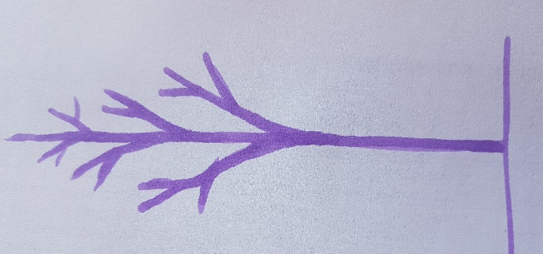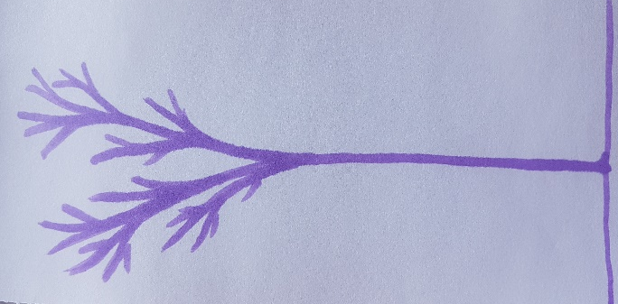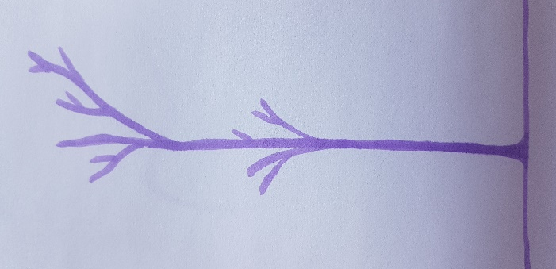
Ryc. 2 Drzewo z prawidłowo uformowaną i proporcjonalną koroną w stosunku do pnia (z lewej) Nieprawidłowo ukształtowana korona drzewa z V-kształtną koroną (pośrodku) z jednostronną koroną z nierównomiernie rozłożonymi gałęziami (po prawej).

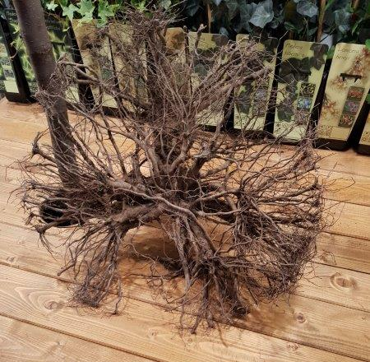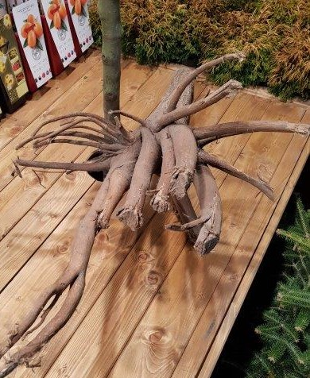
Fot. 1 (po lewej) Prawidłowo ukształtowany system korzeniowy, 3x szkółkowany. Fot. 2 (po prawej) Wadliwie ukształtowany system korzeniowy, sadzonka nie szkółkowana.

Wady niedopuszczalne drzew:
- widoczne uszkodzenia mechaniczne drzew
- ślady żerowania szkodników
- oznaki chorobowe
- martwice i pęknięcia kory z wyjątkiem typowych dla danego gatunku
- uszkodzenie przewodnika, lub pąka szczytowego przewodnika
- nieprawidłowo wykształcona korona: jednostronna, V-kształtna, nieproporcjonalna w stosunku do pnia (za wyjątkiem form naturalnych), korona z nierównomiernie rozłożonymi gałęziami. Na pniu nie powinno być przerw większych niż 0,5 m pomiędzy kolejnymi gałęziami
- uszkodzenie lub przesuszenie bryły korzeniowej
- słaba witalność drzewa

Krzewy, wymagania parametrów sadzonek

Sadzonki krzewów powinny charakteryzować się następującymi cechami:
- sadzonki roślin muszą posiadać właściwe oznaczenie w postaci etykiety z nazwą łacińską gatunku i odmiany oraz wielkość sadzonki
- sadzonki powinny być prawidłowo uformowane z zachowaniem charakterystycznego pokroju dla gatunku i odmiany;
- przyrost ostatniego roku powinien być wyraźny ,
- pędy boczne powinny być gęste i równomiernie rozmieszczone,
- do nasadzeń należy użyć materiału roślinnego w pojemnikach
- sadzonki krzewów powinny być prawidłowo rozkrzewione z min.3 pędami (pojemnik C2), szkółkowane 3 lata, wysokość roślin dla gatunków osiągających docelowo duże rozmiary (pow. 1 m jak np. dereń biały, pęcherznica, forsycja pośrednia, tawuła wczesna, cis w od. kolumnowej) powinna wynosić min.0,4 m; dla krzewów osiągających docelowe rozmiary do 1m wysokości sadzonka powinna mieć wysokość pędów min. 20 cm, dla krzewów płożących min. długość pędu to 20-25 cm.
- system korzeniowy roślin powinien być skupiony i prawidłowo rozwinięty, na korzeniach szkieletowych powinny występować liczne drobne korzenie, korzenie nie powinny być zawinięte ani nie powinny przerastać na zewnątrz pojemnika
- sadzonki roślin winny być właściwie oznaczone, tzn. muszą mieć etykiety, na których podana jest nazwa łacińska, forma, wybór;
Wady niedopuszczalne sadzonek krzewów:
- silne uszkodzenia mechaniczne roślin,
- odrosty podkładki poniżej miejsca szczepień
- złe zrośnięcie odmiany szczepionej z podkładką.
- ślady żerowania szkodników,
- oznaki chorobowe,
- zwiędnięcie i pomarszczenie kory na korzeniach i częściach naziemnych,
- martwice i pęknięcia kory,
- uszkodzenie lub przesuszenie bryły korzeniowej,
Pielęgnacja drzew po posadzeniu

Młode drzewa, muszą być objęte 3 –letnią pielęgnacją. Jest to okres potrzebny aby młody materiał w pełni zaadaptował się do nowych warunków jak i jest to sposób sprawdzenia, że otrzymany materiał jest w pełni wartościowy. Pielęgnacja po posadzeniu obejmuje następujące czynności:
- regularne podlewanie, zalecane jest użycie specjalnych worków do podlewania
- nawożenie w ilości 60 g nawozu azotowego na drzewo (1 x/ sezon – ostatnie z końcem czerwca);
- odchwaszczanie ( min. 6 x w sezonie) i uzupełnianiu kory do grubości 5cm; Regularnie pielęgnowana misa wokół drzewa jest gwarancją na brak uszkodzeń podstaw pni młodych drzew przez kosiarzy.
- wymianie roślin uschniętych , uszkodzonych lub o słabej żywotności;
- przycięciu złamanych i krzyżujących się gałęzi (cięcia pielęgnacyjne).
- Wygrabianie liści
- Spulchnianie gleby wokół drzewa
- Mikoryzowanie posadzonych drzew o ile ten zabieg nie został zastosowany podczas sadzenia drzewa.
Drzewa w pasie drogowym, są szczególnie narażone na deficyt składników pokarmowych w glebie. Dlatego regularne ich nawożenie jest niezbędnym zabiegiem pielęgnacyjnym. Pożądana zawartość makroelementów kształtuje się następująco:
• azot 25-50 mg/100 g gleby;
• fosfor 15-20 mg/100 g gleby;
• potas 20-35 mg/100 g gleby;
• magnez: 10-15 mg/100 g gleby.

- Termin nawożenia
Terminy nawożenia to wiosna, przed rozpoczęciem wegetacji roślin, gdy temperatury nie spadają poniżej 5 stopni C i jesień. Nie należy przeprowadzać nawożenia latem. Może to spowodować przedłużenie wegetacji, co spowoduje brak przygotowanie do spoczynku i późniejsze przemarzanie pędów.
- Dawki nawożenia
Do nawożenia drzew i krzewów stosuje się różne rodzaje nawozów:
• dla wyrównania niedoboru poszczególnych składników zaleca się nawozy pojedyncze (np. saletra amonowa, saletrzak magnezowy, mocznik, superfosfat, siarczan amonowy, siarczan potasowy);
• w celu podniesienia ogólnej zasobności gleby stosuje się głównie nawozy wieloskładnikowe, granulowane, wolnodziałające.
• grupy drzew i krzewów – 4-8 dkg nawozu wieloskładnikowego na 1,0 m² powierzchni;
• drzewa pojedyncze – 40-60 dkg (w skrajnych przypadkach do 80 dkg) nawozu wieloskładnikowego na 1 cm średnicy pnia mierzonej na wysokości 1,3 m (dla roślin młodych stosuje się dawkę zmniejszoną o połowę) lub 10-20 dkg na 1 m² powierzchni.

